附件2
体检报到地点示意图
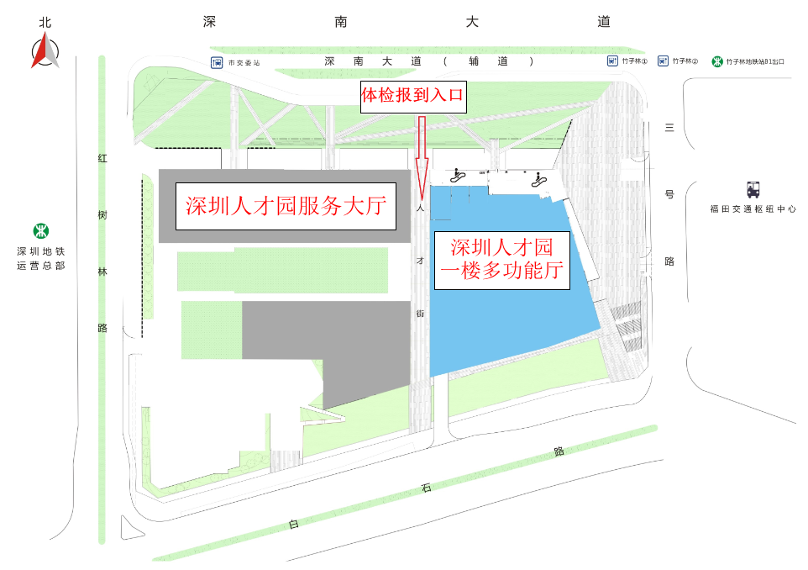
附近公交站：深圳人才园、竹子林、福田交通枢纽；附近地铁站：地铁1号线（罗宝线）竹子林站（B1出口）。

